ЗВІТ

про виконання лабораторної роботи № <11.1>

*«Бінарні файли»*

з дисципліни

«Алгоритмізація та програмування»

студента групи ІК-11

< *Снігура Стефана Андрійовича* >

**Умова завдання:**

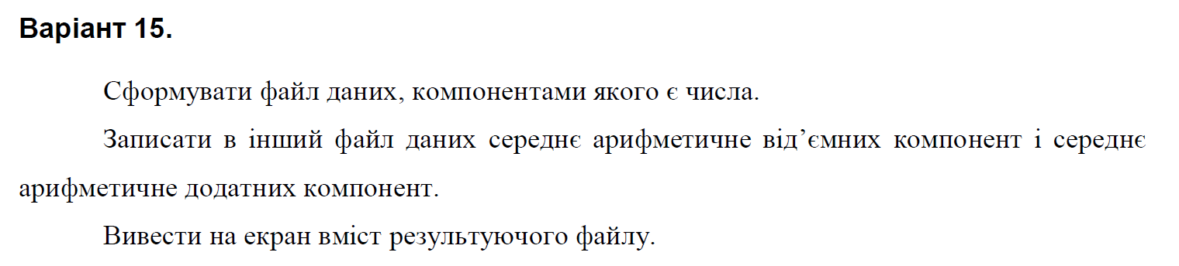

**Структурна схема програми :**

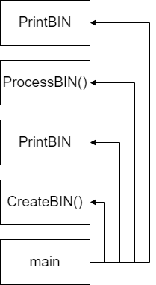

**Текст програми:**

#include <iostream>

#include <fstream>

#include <string>

#include <cmath>

#include <math.h>

using namespace std;

void CreateBIN(char* fname) // створення файлу символів з введених рядків

{

ofstream fout(fname, ios::binary); // відкрили файл для запису

char ch; // відповідь користувача – чи продовжувати введення

int n;

cout << "Enter number of elements: "; cin >> n;

double* s = new double[n]; // введений користувачем рядок

do

{

cin.get(); // очищуємо буфер клавіатури – щоб не було символу

cin.sync(); // "кінець рядка", який залишився після вводу числа

cout << "enter line: ";

for (unsigned i = 0; i < n; i++) {

cin >> s[i];// ввели рядок

fout.write((char*)&s[i], sizeof(s[i]));

}// записали символ у файл

cout << "continue? (y/n): "; cin >> ch;

} while (ch == 'y' || ch == 'Y');

cout << endl;

}

void PrintBIN(char* fname) // виведення файлу на екран

{

ifstream fin(fname, ios::binary); // відкрили файл для зчитування

double c; // прочитаний символ

while (fin.read((char*)&c, sizeof(c))) // поки можна прочитати символ

{

cout << c << endl; // виводимо його на екран

}

cout << endl;

}

double ProcessBIN(char* fname, char* gname) // переписати із файлу f

{ // у файл g символи-цифри

ifstream f(fname, ios::binary); // відкрили файл для зчитування

ofstream g(gname, ios::binary); // відкрили файл для запису

double c; // прочитаний символ

int k = 0; double s = 0; double sk = 0; double p = 0; double pk = 0;

while (f.read((char*)&c, sizeof(c))) // поки можна прочитати символ

{

if (c > 0) {

s += c;

sk++;

}

if (c < 0) {

p = p + c;

pk++;

}

}

double avgs = s / sk;

double avgp = p / pk;

g.write((char*)&avgs, sizeof(avgs));

g.write((char*)&avgp, sizeof(avgp));

return s;

}

int main()

{

// binary files

char fname[100]; // ім'я першого файлу

cout << "enter file name 1: "; cin >> fname;

CreateBIN(fname); // ввели рядки файлу з клавіатури

PrintBIN(fname); // вивели вміст першого файлу на екран

char gname[100]; // ім'я другого файлу

cout << "enter file name 2: "; cin >> gname;

ProcessBIN(fname, gname);

PrintBIN(gname); // вивели вміст другого файлу на екран

return 0;

}

**UNIT-test:**

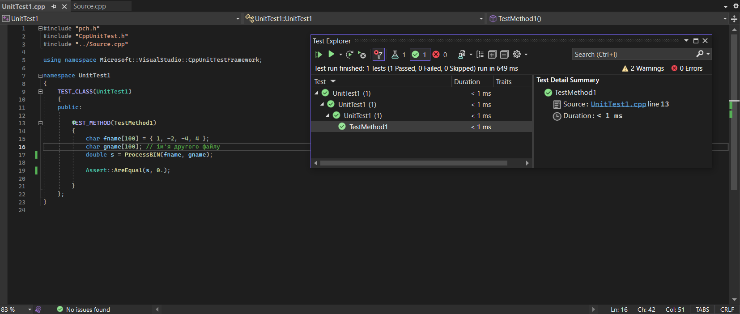

**Посилання на git-репозиторій з проектом:**

<https://github.com/BigTrouble-Git/ashtray.git>

**Висновки**:

Виконавши цю лабораторну роботу я навчився опрацьовувати файли прямого доступу.